**宋国琴**

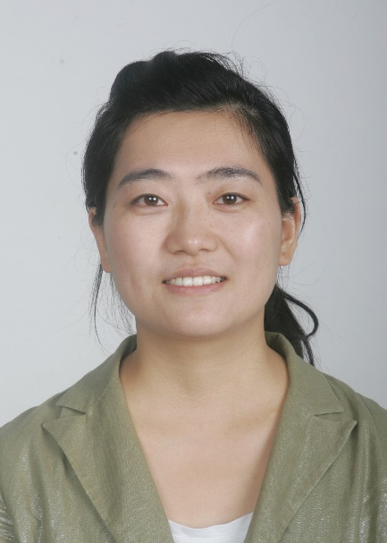

西华师范大学教师，2015年９月至2016年9月在Smile实验室做访问学者，指导教师为徐增林教授。本人研究方向为数据挖掘、机器学习。邮箱为：songguoqin321@126.com。